MUNZUR ÜNİVERSİTESİ
Yapı İşleri ve Teknik Daire Başkanlığı

2021 Yılı Ocak, Şubat ve Mart Aylarına Ait İnşaat Faaliyet Raporu
- Üniversitemiz hizmet birimlerinden gelen talepler doğrultusunda yapılan arıza bakım onarım işleri

- Üniversitemiz Hukuk Müşavirliği Avukat bürosunda boya alçı tadilatı yapıldı. 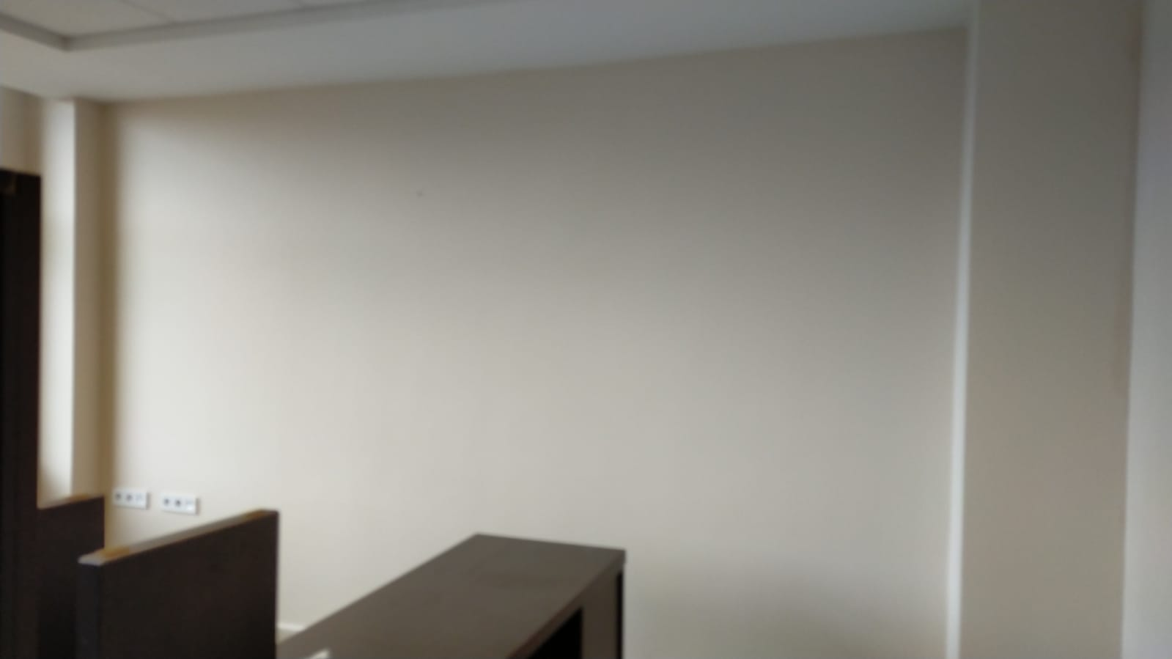
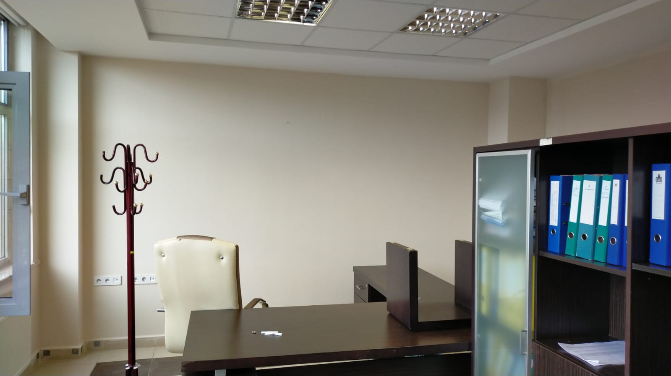

- Üniversitemiz temizlik görevlilerinin odasında boya alçı tadilatı yapıldı.
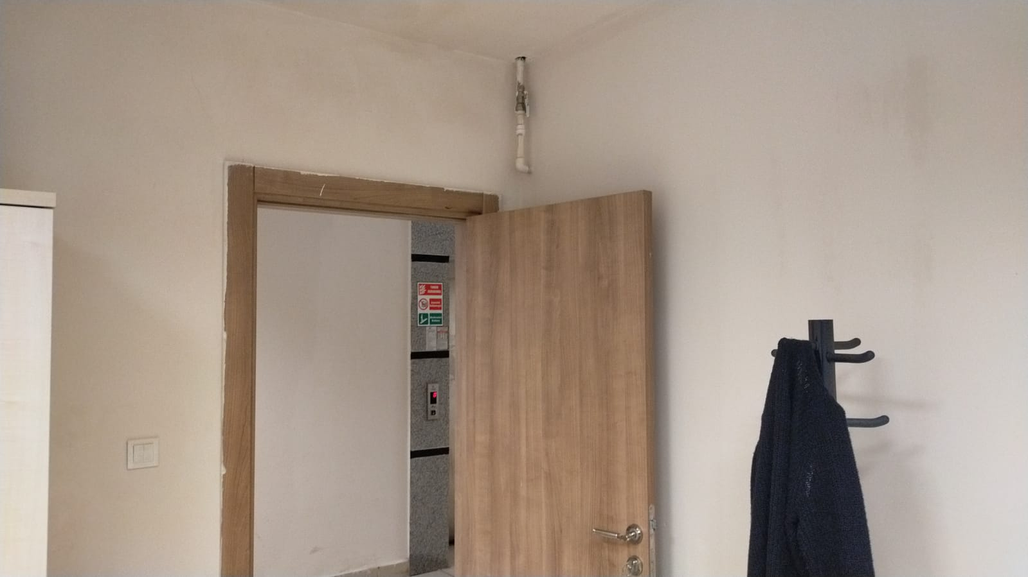
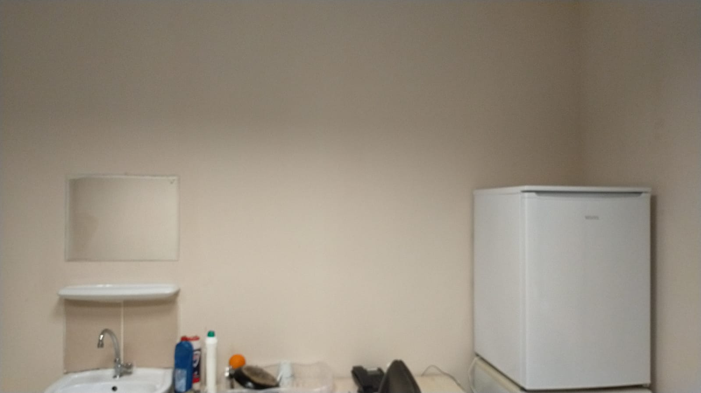

- Üniversitemiz güvenlik görevlilerinin odasında boya alçı tadilatı yapıldı.
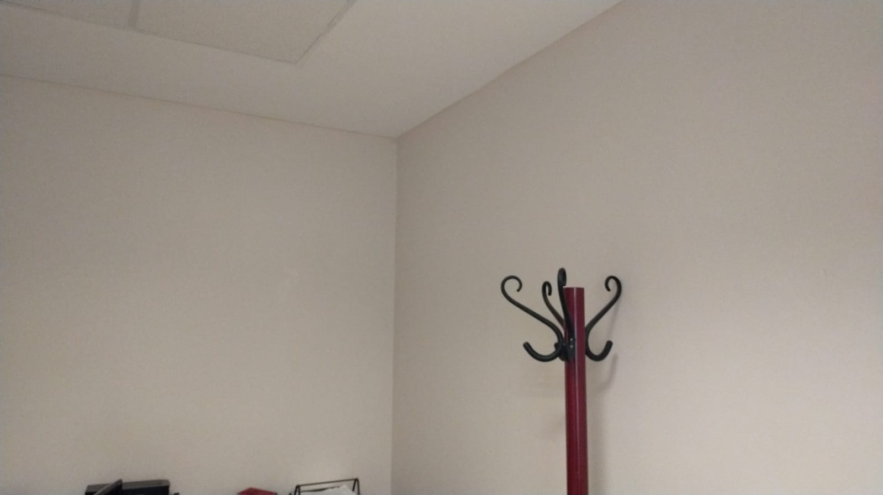

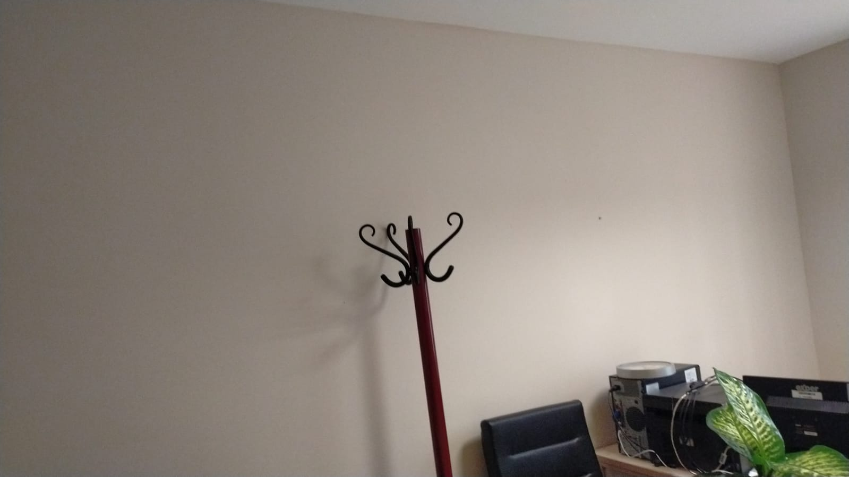

- Üniversitemiz santral odasında alçı boya tadilatı yapıldı.
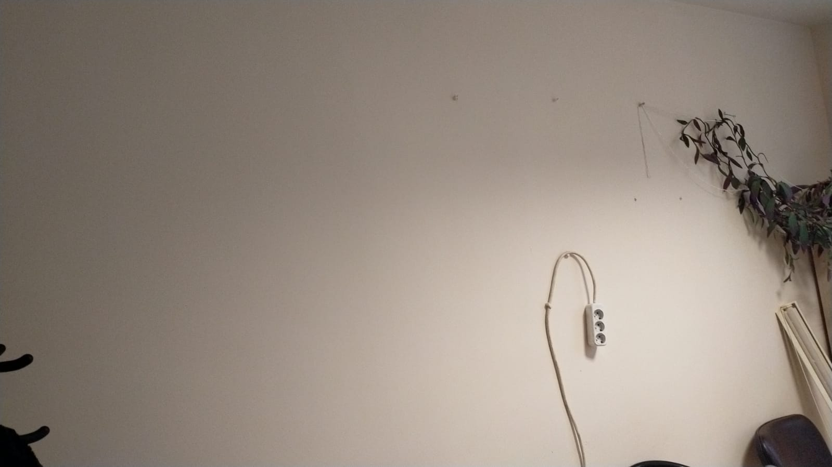
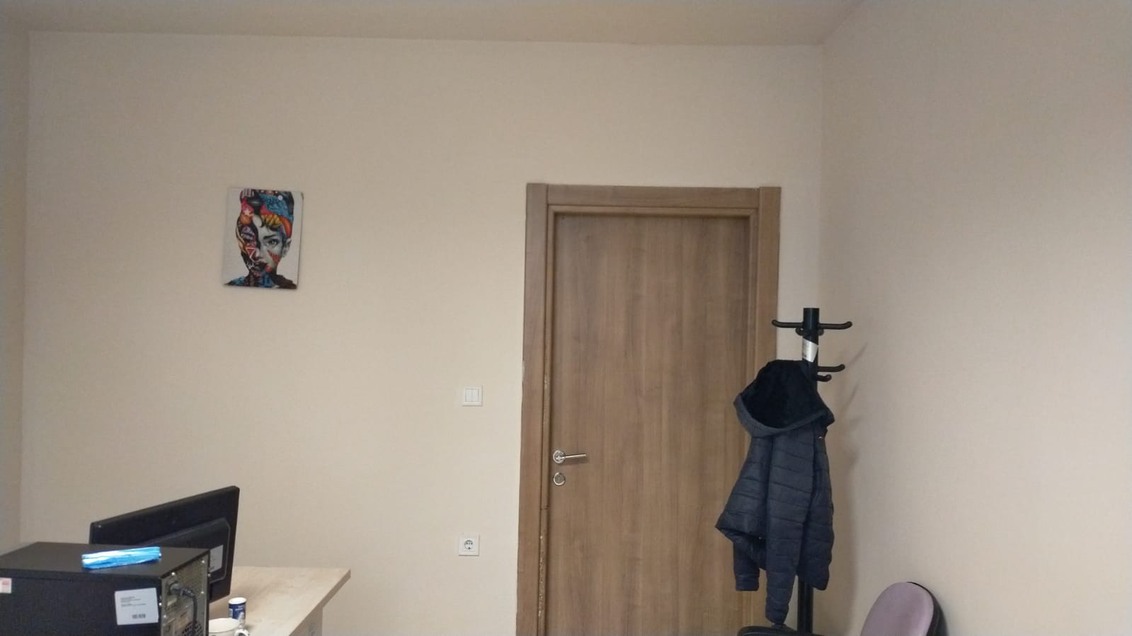

- Üniversitemiz Çevre Kimyası Laboratuvarında kırılan yer seramikleri onarıldı.
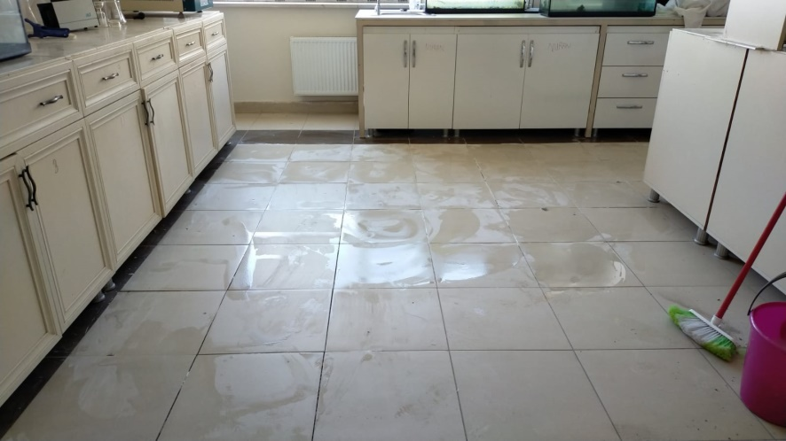
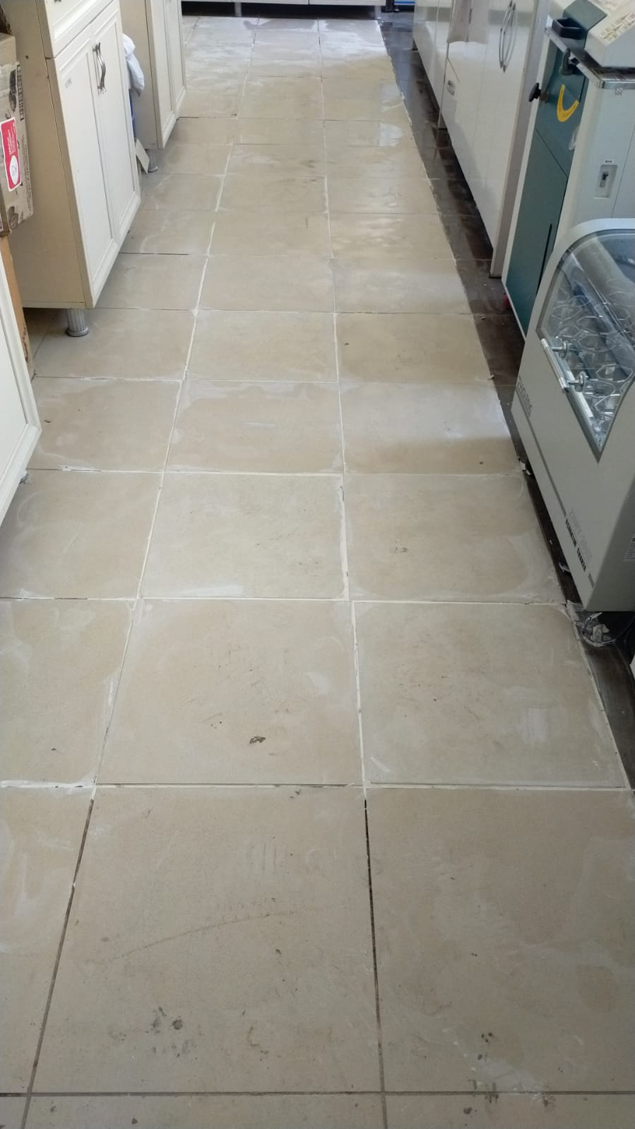

- Üniversitemiz Öğrenci İşleri Daire Başkanlığı Şube Müdürü odasında alçı boya tadilatları yapıldı.
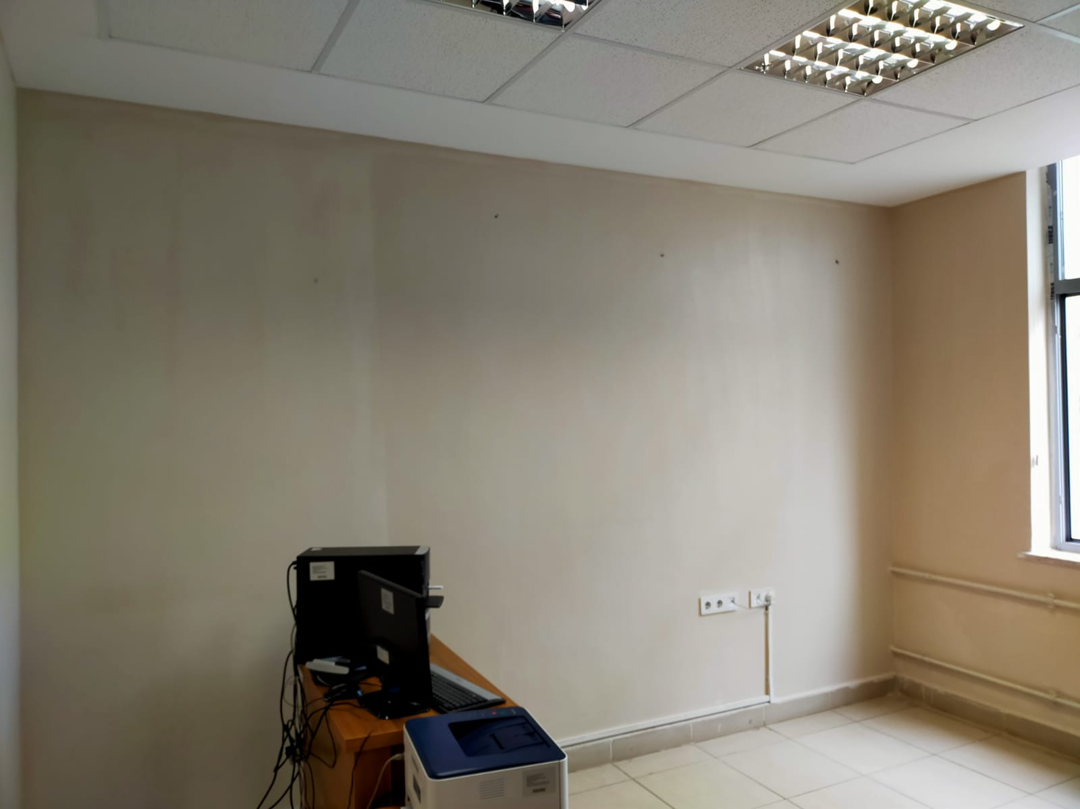
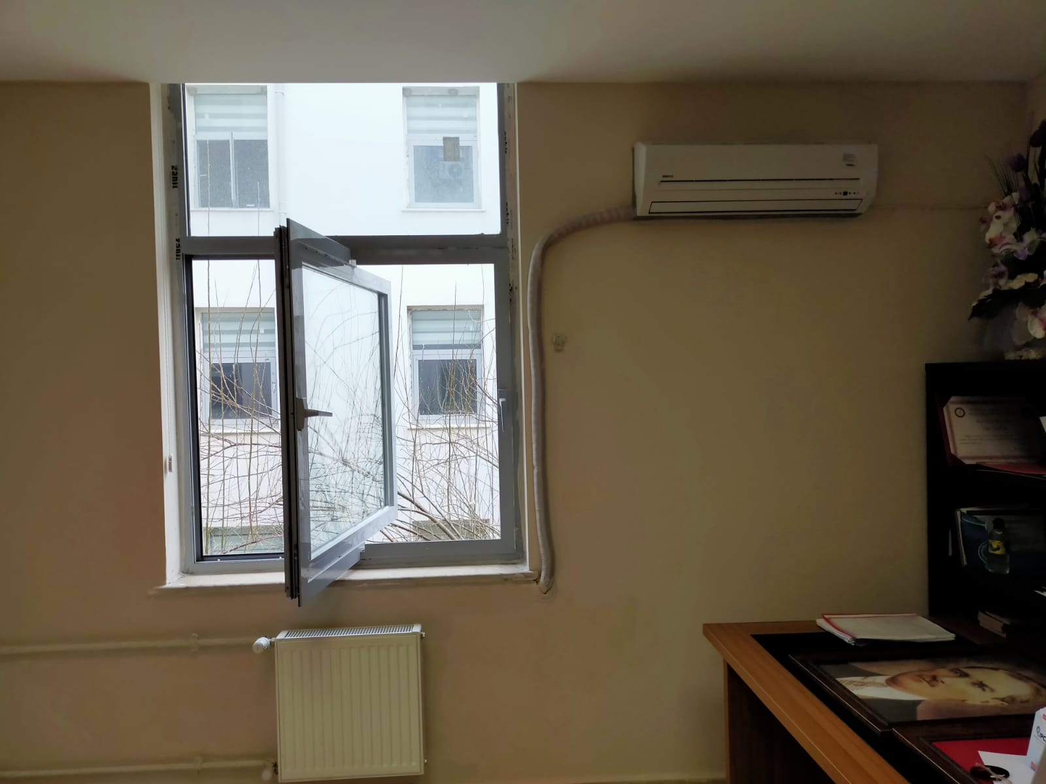

- Üniversitemiz Yapı İşleri ve Teknik Daire Başkanlığı şube Müdür odası alçı boya tadilatları yapıldı.
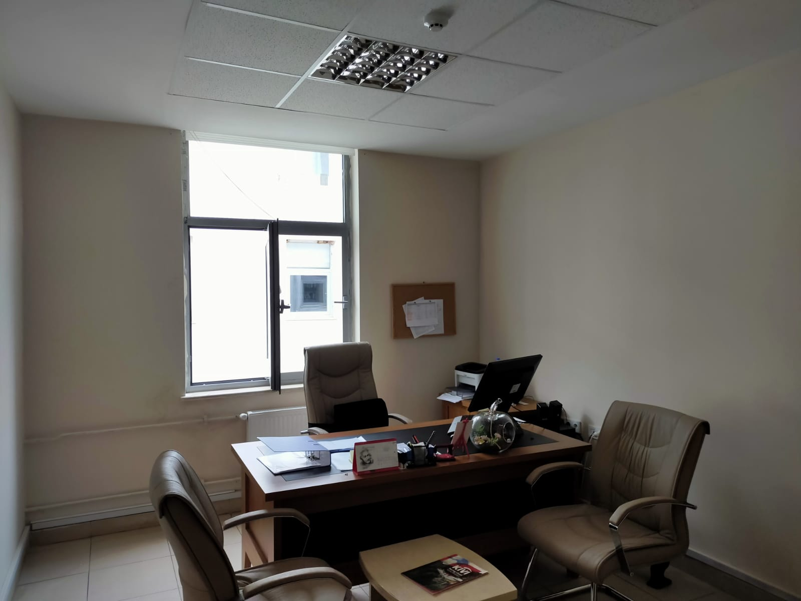
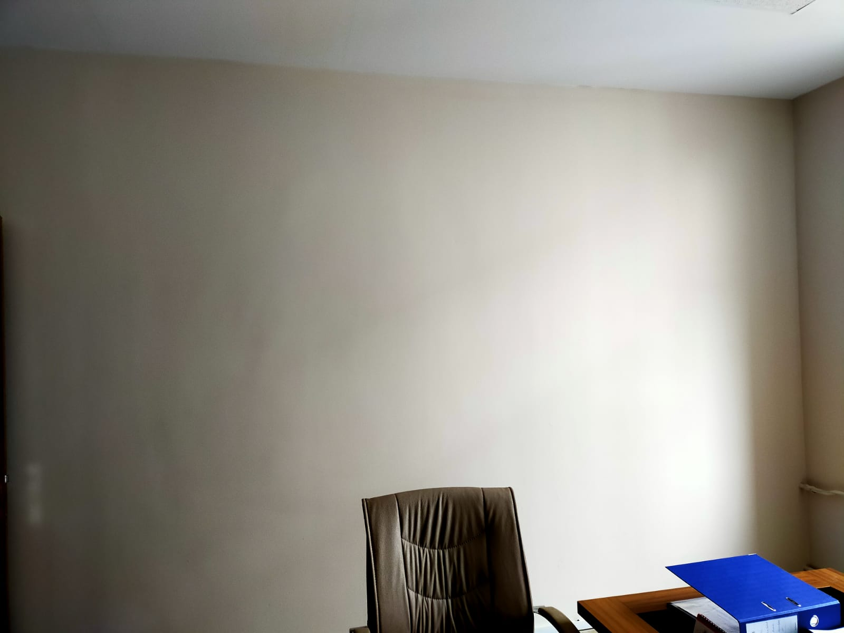

BİRİM | TARİH | KULLANILAN MALZEME | MİKTAR
Sağlık Kültür ve Spor Daire Başkanlığı | 11.01.2021 | Kapı Menteşesi ahşap  Kapı göbeği ahşap  Çift kanat kapı sürgüsü  Alüminyum kapı kolu WC  Hidrolik kapı piston itici  Alüminyum kapı menteşesi | 1 Adet  1 Adet  2 Adet  2 adet  2 adet  4 Adet
 | 22.02.2021 | Kapı göbeği ahşap | 6 adet
 | 09.03.2021 | Kapı kolu  Kapı göbeği ahşap  Hidrolik kapı piston itici  Alüminyum dış kapı kolu  Kapı Menteşesi ahşap  Tuvalet kâğıdı askılığı montajı | 2 adet  7 adet  1 adet  2 adet  7 adet  7 adet

BİRİM | TARİH | KULLANILAN MALZEME | MİKTAR
Yapı İşleri ve Teknik Daire Başkanlığı | 11.01.2021 | Kapı kolu  Kapı iç takımı  Kapı göbeği | 1 Adet  1 Adet  1 adet
 | 09.02.2021 | Alüminyum pencere kolu  Kapı kolu  Köpük | 1 adet  1 adet  1 adet
 | 17.03.2021 | Masa Kurulumu  Alüminyum Kapı Menteşesi | 1 Adet  4 adet
 | 26.03.2021 | Kapı göbeği | 1 adet

BİRİM | TARİH | KULLANILAN MALZEME | MİKTAR
Rektörlük | 15.01.2021 | Kapı göbeği  Perde Montajı | 1 Adet  1 Adet
 | 11.03.2021 | Rektörlük katında WC kapı kolu arızası giderildi | 1 adet
 | 15.03.2021 | Silikon çekilmesi | 3 adet

BİRİM | TARİH | KULLANILAN MALZEME | MİKTAR
Su Ürünleri Fakültesi | 25.01.2021 | Alüminyum pencere kolu  Alüminyum kapı menteşesi | 1 Adet  1 Adet
 | 26.03.2021 | Silikon çekilmesi | 4 adet

BİRİM | TARİH | KULLANILAN MALZEME | MİKTAR
Mühendislik Fakültesi | 01.02.2021 | Makine Mühendisliği Laboratuvarında tel çit sökümü  Makine Mühendisliği Laboratuvarında tel çit montajı | 30 Metre  14 Metre

BİRİM | TARİH | KULLANILAN MALZEME | MİKTAR
Lisansüstü Eğitim Enstitüsü | 01.02.2021 | Kapı göbeği | 1 Adet

BİRİM | TARİH | KULLANILAN MALZEME | MİKTAR
Sağlık Bilimleri Fakültesi | 10.02.2021 | Kapı Menteşesi ahşap | 1 Adet
 | 02.03.2021 | Masa Kurulumu | 5 adet

BİRİM | TARİH | KULLANILAN MALZEME | MİKTAR
Edebiyat Fakültesi | 25.02.2021 | WC kapı iç takımı | 1 Adet

BİRİM | TARİH | KULLANILAN MALZEME | MİKTAR
Strateji Geliştirme Daire Başkanlığı | 05.03.2021 | Kapı Menteşesi ahşap  Masa sökümü ve montajı | 1 Adet  1 Adet
 | 12.03.2021 | Kapı Kolu ahşap  Tablo Montajı  Kapı İç takımı ahşap  Taşyünü | 2 adet  4 adet  1 adet  1 adet
 | 16.03.2021 | Masa tamiri yapıldı  Portre ve tablo montajı | 1 adet  3 adet

BİRİM | TARİH | KULLANILAN MALZEME | MİKTAR
Bilgi İşlem Daire Başkanlığı | 09.03.2021 | Portre ve tablo montajı  Silikon Çekilmesi | 3 Adet  1 Adet

BİRİM | TARİH | KULLANILAN MALZEME | MİKTAR
İdari ve Mali İşler Daire Başkanlığı | 17.03.2021 | Dezenfektan Montajı  Vida  Dübel  Masa Kurulumu  Masa sökümü ve montajı | 200 Adet 500 Adet  500 Adet  2 Adet  2 Adet
 | 29.03.2021 | Masa Kurulumu | 3 Adet

BİRİM | TARİH | KULLANILAN MALZEME | MİKTAR
Öğrenci İşleri Daire Başkanlığı | 17.03.2021 | Alüminyum pencere kolu | 3 Adet

BİRİM | TARİH | KULLANILAN MALZEME | MİKTAR
Personel Daire Başkanlığı | 31.03.2021 | Kapı İç Takımı Ahşap  Kapı Göbeği Ahşap  Köpük  Silikon Çekilmesi | 1Adet 1Adet  1Adet  1Adet

BİRİM | TARİH | KULLANILAN MALZEME | MİKTAR
M.Y.O Müdürlüğü | 24.03.2021 | WC Kapı İç Takımı | 1Adet

- Doğrudan Temin Kapsamında Yapılan İşler

- Üniversitemiz Termal Suyu Getirme Projesi Kapsamında, Orman arazisinden geçecek olan altyapı işlemleri için gerekli izinlerin alınması hizmet işi.

- Üniversitemiz Aktuluk Kampüsü Daire Başkanlıklarının odalarının bakım onarım işi
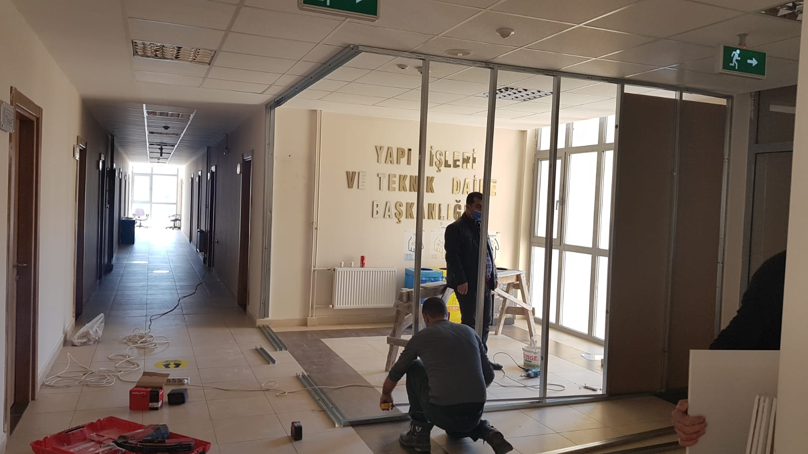
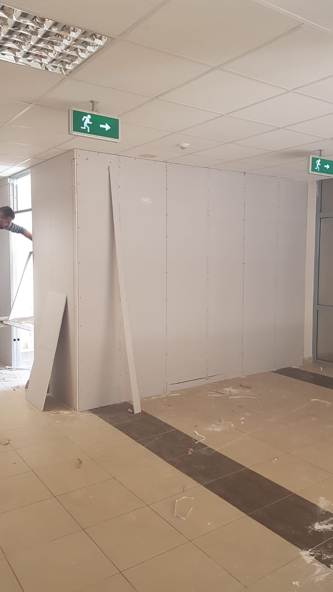
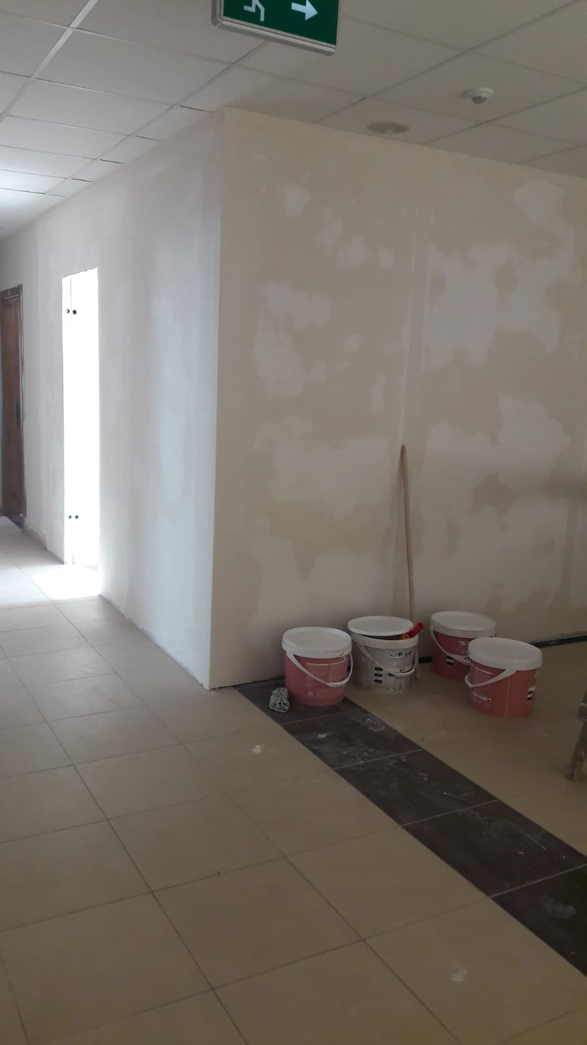
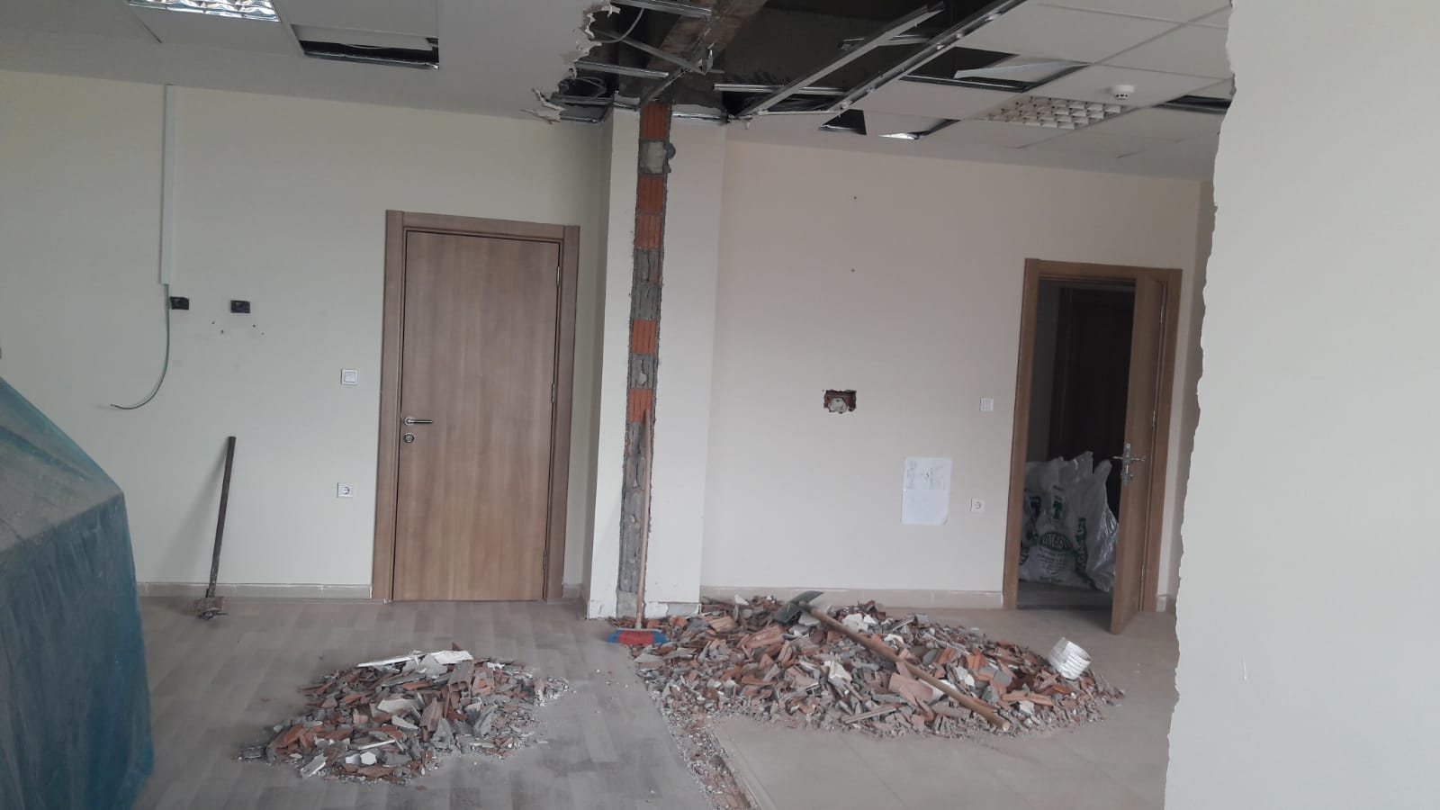

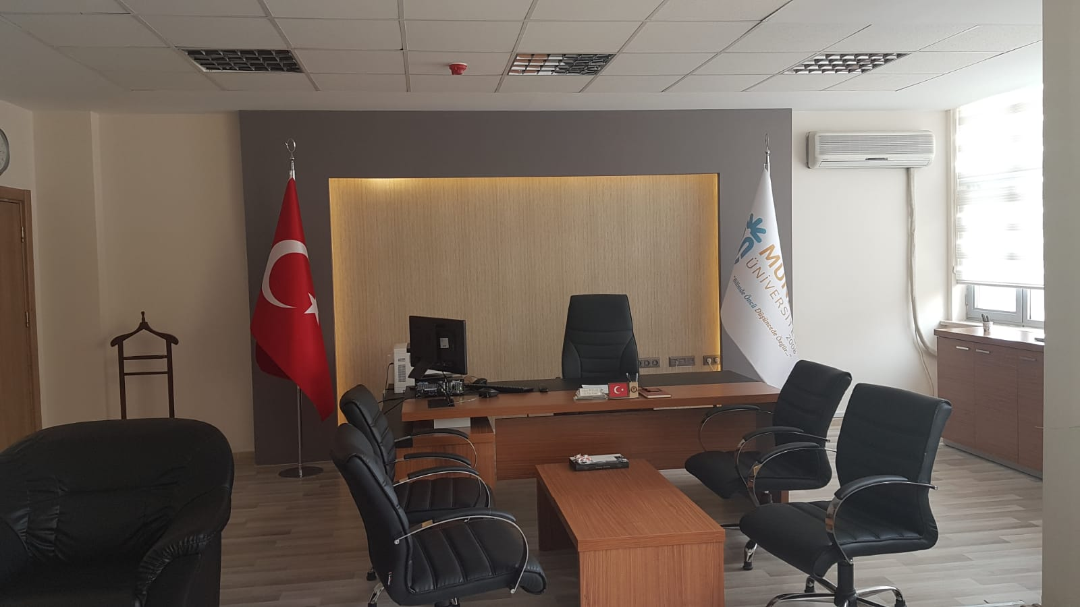

- Açık İhale Kapsamında Yapılan İşler

- 2021 Merkez ve İlçelerde Bulunan Binalarda Bakım Onarım İşi (Hazırlık Sürecinde)

- Munzur Üniversitesi Aktuluk Kampüsü Sosyal Tesis Binası ve 2.Etap Çevre Düzenlenmesi Yapım işi (Devam Ediyor)

İşin Bilgileri
Sözleşme Bedeli: 15.390.000,00 TL
Sözleşme Tarihi: 18.01.2021
İşin Süresi: 340 Takvim Günü

- Sosyal tesis binası ve yaşam alanı bölgesinde temel kazıları gerçekleştirildi. Mevcut galeri hattı yer değişimi için gerekli kazı ve kırımlar gerçekleştirildi.
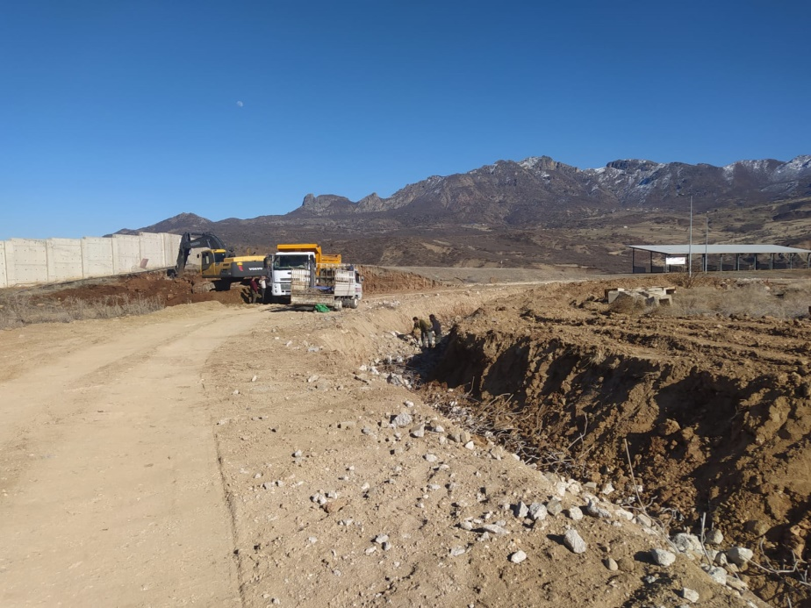
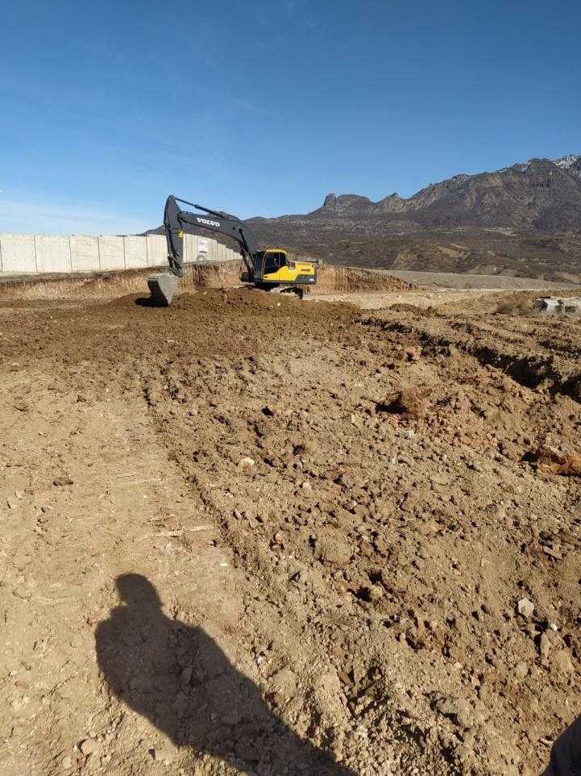

- Temelde kazı işlerinden sonra stabilize dolgu, grobeton, su yalıtımı imalatları gerçekleştirildi. Radye temel demirleri döşenmeye başlandı.

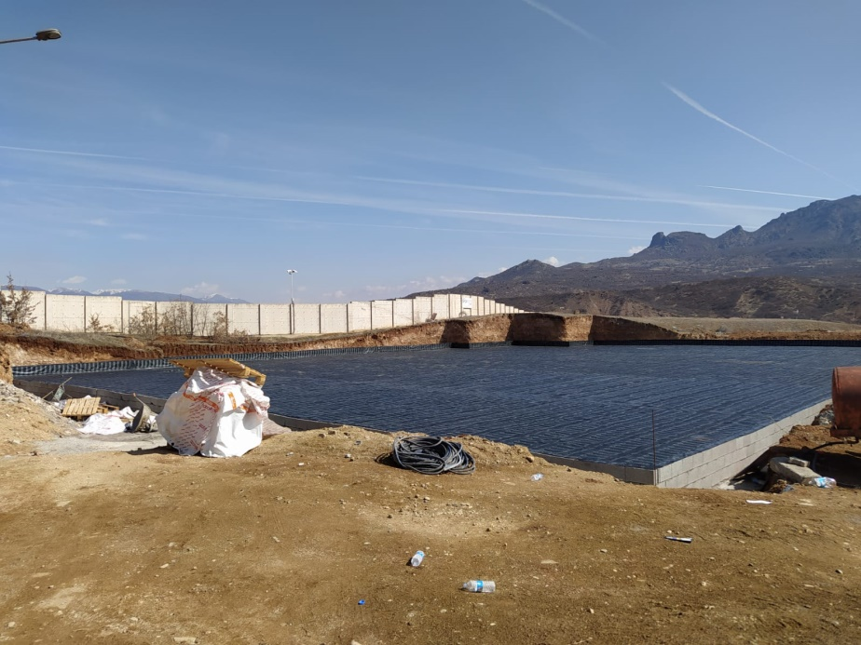
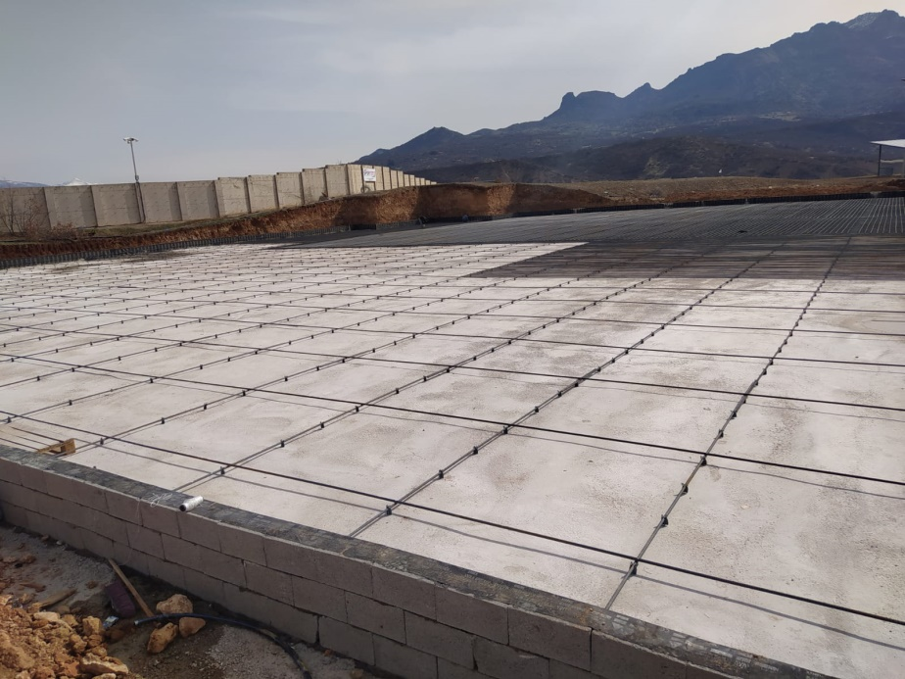

- Sosyal yaşam merkezi kapsamında inşa edilen çim amfi gösteri salonu yan ariyet kazıları yapılarak betonarme sistemin uygulanmasına hazır hale getirme çalışmaları devam etmektedir.

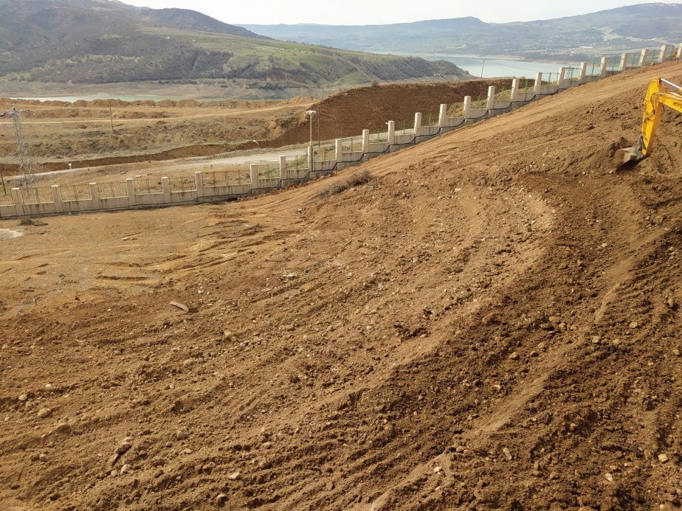
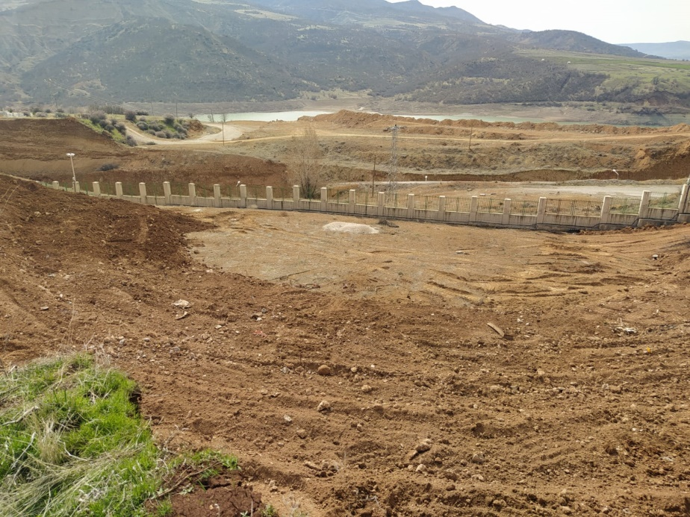

- Giriş yolu ve sosyal yaşam merkezi alanında bulunan şev bölgesinde kazılar yapılıp düzenlemeler devam etmektedir.

